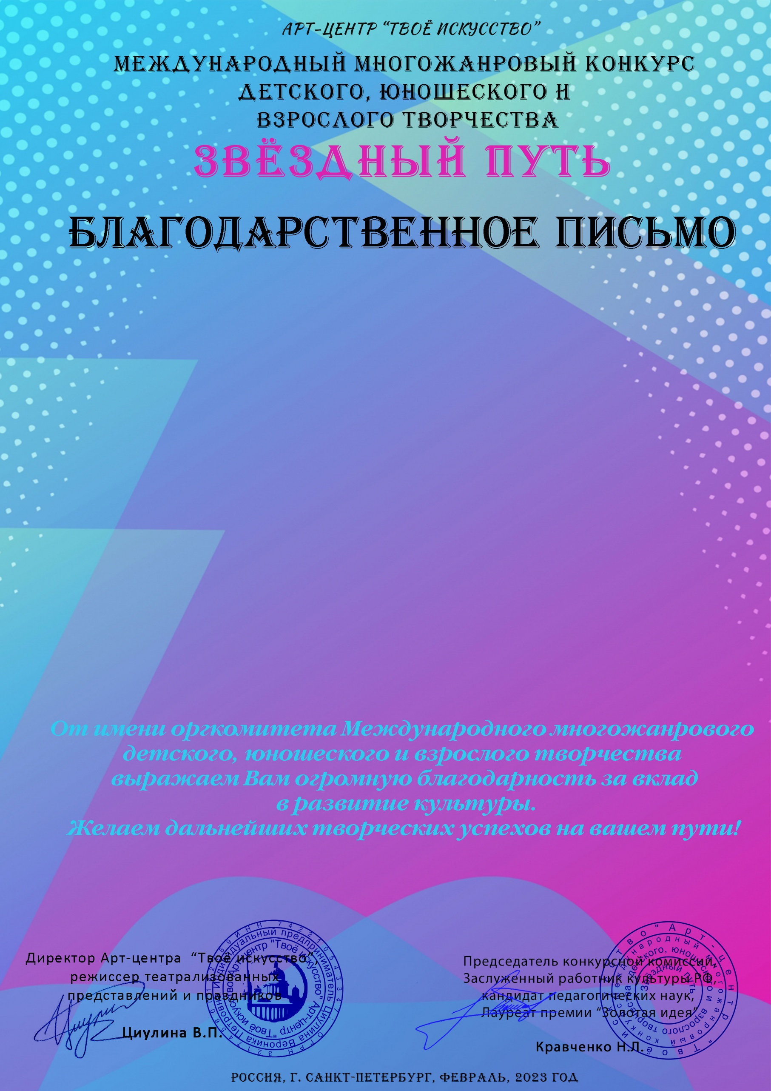
Серия ЗП № 1321

Сунгатова Марина Юрьевна
МБУДО г.Казани «Детская музыкальная школа №1 им. П.И. Чайковского»

